**Дистанционное обучение**

**Рабочий лист урока геометрии**

Класс 8 «А»

Тема Площадь треугольника

Дата 12.05.2020

Учитель Солодовникова Е.А..

**Дорогие ученики!**

Ознакомьтесь с предложенными материалами и заданиями, выполните их.

Желаю вам успешного освоения материала!

**Ход урока**

**I. Вопросы на повторение в тетради ( 5 минут выполнения + фото )**

*1. По формуле S = a * h можно вычислить площадь:*

а) параллелограмма

б)треугольника

в)прямоугольника

*2. Выберите верные утверждения:*

а)площадь прямоугольника равна удвоенному произведению

двух его соседних сторон

б) площадь квадрата равна квадрату его стороны

в) площадь прямоугольника равна произведению двух его сторон

*3. Закончите фразу: Площадь ромба равна половине произведения …*

а)его сторон

б)его стороны и высоты, проведённой к этой стороне

в)его диагоналей

*4 .Закончите фразу: Площадь параллелограмма равна произведению …*

а) двух его смежных сторон.

б) его стороны на высоту, проведенную к этой стороне.

в) двух его сторон.

*5.Выберите верное утверждение:*

а) площадь прямоугольника равна произведению его сторон;

б) площадь квадрата равна квадрату его стороны;

в) площадь прямоугольника равна удвоенному произведению его

смежных сторон.

1. **Тема «Площадь треугольника»**

Выход на платформу «ЯКласс», записи в тетрадь (построить треугольники и записать соответствующую формулу для нахождения площади . Рассмотреть три примера.

Изучив теоретический материал вписать слова вместо многоточия:

1) Формула 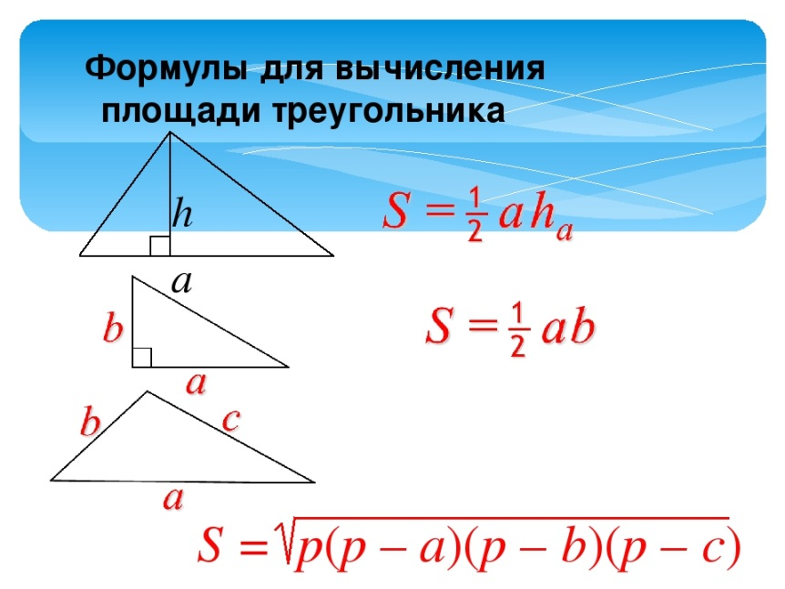 называется…..и служит

для нахождения площади……, когда известны ….?

2)Чтобы воспользоваться формулой 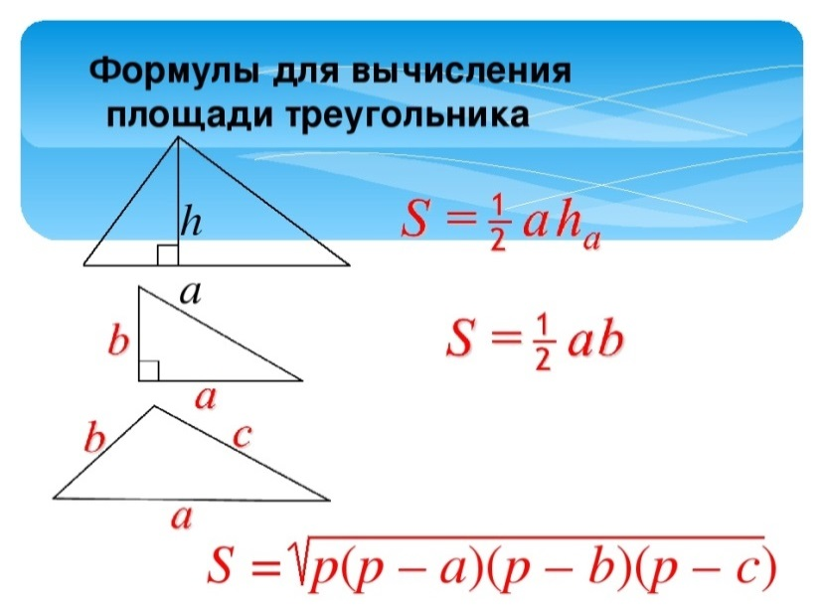 нужно знать…..?

3)Для нахождения площади …….треугольника служит формула 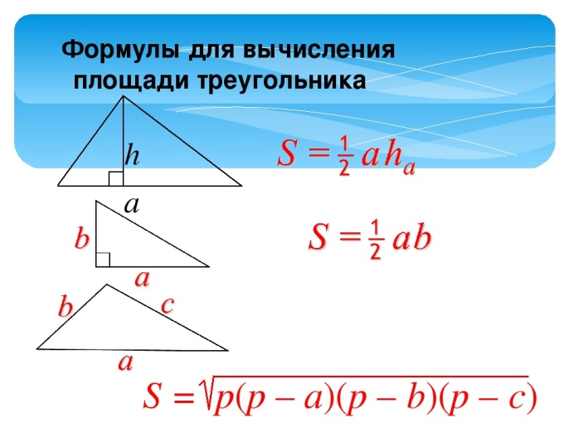,

где а и b….

1. **Закрепление.**

Учебник «Геометрия 8» УМК Мерзляк решить задачи №721, 722, 728

После решения ответы каждый записывает по порядку и показывает в группе.

**IV. Домашнее задание.**

П.22, № 724, 726, 729; выучить формулы.

**Обратная связь**

1. Сканируйте или сфотографируйте свои записи в тетради, пришлите учителю через вайбер или почту (тема письма: Класс-предмет-Фамилия ученика, например: 8«А»-география-Иванов).

2. Чтобы получить дополнительную консультацию учителя, обратитесь с вопросами через телефон или почту учителя.

3. Срок сдачи работ – *14. 05.2020.*